检 测 报 告

试验名称：盐雾试验

主检： |  | 日期： | 2022年4月11日
审核： | 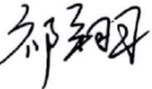 | 日期： | 2022年4月6日
批准： | 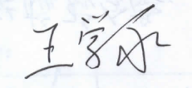 | 日期： | 2022年4月6日



北京光华荣昌汽车部件有限公司实验室

声 明

- 报告无实验室“检测专用章”无效。
- 报告无主检、审核、批准人签字无效。
- 报告涂改无效。
- 复制报告未重新加盖“检测专用章”无效。
- 对检测报告若有异议，请收到报告后15个工作日内通知实验室。
- 送样检测仅对样品负责。
- 电子版报告无安全密码无效。

试验单位：北京光华荣昌汽车部件有限公司实验室
地 址：北京市昌平区流村镇工业园区
电 话： (010) 60793358-5711 邮 编：102200

样品名称 | 舒适型空气主座椅支架总成  翻板式副座椅支架总成 | 车 型 | X5000S
样品件号 | DZ16251510210  DZ16251510610 | 样品数量 | 2件
委托单位 | 项目管理部 | 生产单位 | /
送样者及其  联系方式 | 连晓雨  18515291579 | 送样日期 | 2022年3月25日
试验地点 | 北京光华荣昌汽车部件有限公司  实验室 | 试验日期 | 2022年3月31日
试验项目 | 盐雾试验
试验标准 | 试验申请单
样品状态 | 量产品
试验结果 | 经检验所送样品所检验项目符合要求
备 注

一、试验条件
试验时间： | 2022年3月31日—2022年4月11日
试验地点： | 北京光华荣昌汽车部件有限公司实验室
试验人员： | 王伟
环境温/湿度： | 温度：13.9℃；湿度：39.0 %
二、试验仪器设备
序号 | 设备名称 | 设备编号 | 规格型号 | 厂家 | 精度 | 有效期
1 | 盐雾腐蚀箱 | Q-012 | FQY025 | 上海实验仪器厂  有限公司 | 0.1℃ | 2022年12月15日
三、试验方法及评价标准
1、试验方法
在盐雾试验箱内进行。以与垂直线30°角放置在盐雾箱中，要求样板之间不能互相遮挡和接触。控制箱内温度在35±2连续喷雾，盐水浓度为（5±1）％的NaCl溶液，PH为6.5～7.2盐雾箱内，进行 240h耐盐雾试验。
2、评价标准
试验后，无基础金属锈蚀，截面上也没有表面下部迁移的现象。
四、标准偏离
1、标准偏离
无
五、试验结果
1、试验结果
样件名称 | 样件编号 | 状态描述
舒适型空气主座椅支架总成 | 062-001 | 试验后，无基础金属锈蚀，截面上也没有表面下部迁移的现象。
翻板式副座椅支架总成 | 062-002 | 试验后，无基础金属锈蚀，截面上也没有表面下部迁移的现象。

2、结果照片
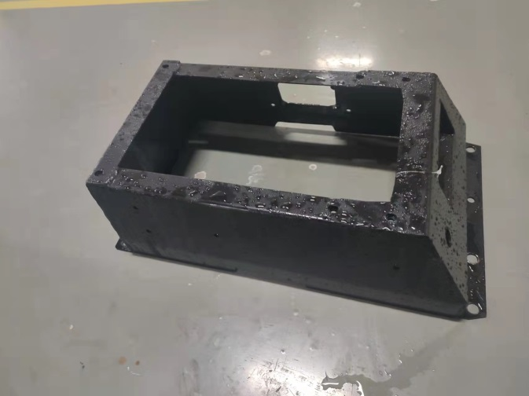 | 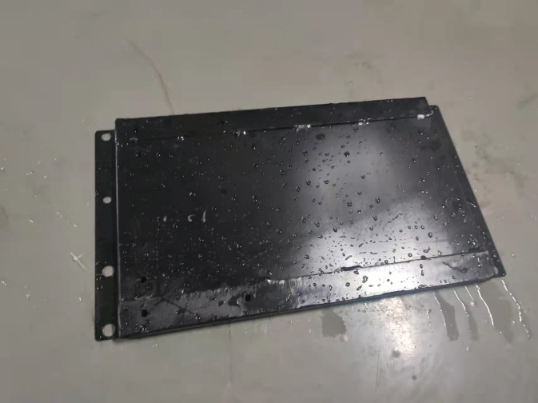
3、试验结论
合格
备注: 合格: 达到要求; 不合格: 未达到要求; 不评价:未提供评价标准:
六、试验照片
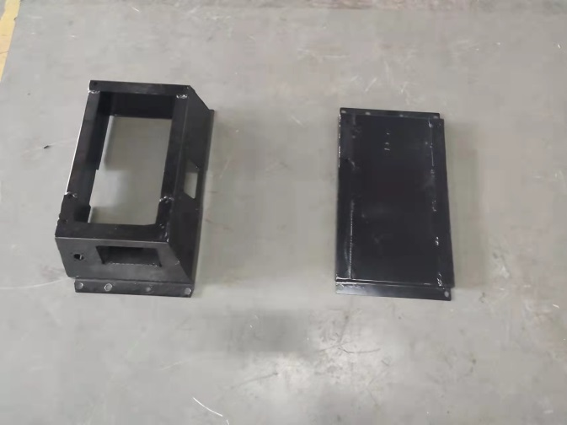
来样照片
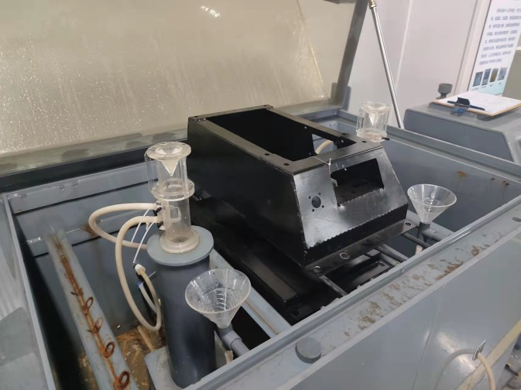
试验中
试验前
试验后
附录：样品情况表
项 目 | 样品情况
车辆名称、型号、商标 | X5000S
车辆类型 | /
车辆生产厂 | /
样品名称 | 舒适型空气主座椅支架总成  翻板式副座椅支架总成
规格型号 | DZ16251510210  DZ16251510610
结构 | /
材料名称 | /
正面颜色 | /
**报告结束**

